اطلاعات دوره
اطلاعات مربوط به درس  گروه آموزشی ارائه دهنده: مدیریت و روان پرستاری  نام درس: مدیریت منابع انسانی  نوع و تعداد واحد: نظری - 3 واحد( دو واحد نظری و یک واحد کارآموزی)  پیشنیاز/هم نیاز:  رشته و مقطع تحصیلی: ارشد مدیریت پرستاری- ترم سوم  محل برگزاری دوره:  روز و ساعت کلاس: یکشنبه، 15-13 | اطلاعات مسئول درس  نام مسئول درس: دکتر رضاپور نصر آباد  رتبه علمی: دانشیار  رشته تحصیلی: پرستاری  محل کار: دانشکده پرستاری و مامایی  تلفن تماس:  پست الکترونیک: Rezapour.r@sbmu.ac.ir | اطلاعات مدرس/مدرسین  نام مدرس/مدرسین همکار: --  رتبه علمی:  رشته تحصیلی:  پست الکترونیک اساتید همکار:  محل کار :  تلفن تماس:
تاریخ آخرین ویرایش: 1/5/1405
شرح درس: در این درس دانشجویان با مفاهیم و اصول مدیریت منابع انسانی، طبقه بندی مشاغل، جذب، گزینش، بکارگیری و نگهداشت منابع انسانی، تامین و تعدیل نیروی انسانی، نظام جبران خدمت، پاداش و اصلاح رفتار کارکنان، ارزشیابی عملکرد، آموزش و توسعه منابع انسانی آشنا می شوند.

طرح درس روزانه
شماره جلسه | هدف کلی | هدف اختصاصی | پیامد مورد انتظار  (هدف رفتاری) | حیطه و سطح اهداف رفتاری |  |  | رویکرد آموزشی | روش یاددهی | روش یادگیری | ابزار آموزشی | روش ارزشیابی | مدرس/مدرسین
 |  |  |  | دانش | نگرش | مهارت
اول | کسب شناخت از فرایند مدیریت منابع انسانی و چگونگی برآورد، جذب، بکارگیری و نگهداشت نیروی انسانی با توجه به اصول هدایت و رهبری در سازمان و کاربرد آن در پرستاری | آشنایی با ماهیت مدیریت منابع انسانی | دانشجویان با ماهیت مدیریت منابع انسانی آشنایی دارند | * |  |  | حضوری | سخنرانی و بحث | حضور فعال در کلاس | اسلاید و وایت برد | تراکمی | دکتر رضاپور نصرآباد
دوم |  | اشنایی با پیدایش و ظهور علم مدیریت منابع انسانی | دانشجویان نحوه پیدایش و ظهور علم مدیریت منابع انسانی را می دانند | * |  |  | حضوری | سخنرانی و بحث | حضور فعال در کلاس | اسلاید و وایت برد | تراکمی | دکتر رضاپور نصرآباد
سوم |  | تجزیه و تحلیل شغل | دانشجویان نحوه تجزیه و تحلیل شغل را می دانند | * |  |  | حضوری | سخنرانی و بحث | حضور فعال در کلاس | اسلاید و وایت برد | تراکمی | دکتر رضاپور نصرآباد
چهارم |  | فرایند برنامه ریزی و برآورد نیروی انسانی | دانشجویان با روش های برنامه ربزی نیروی انسانی آشنا هستند | * | * |  | حضوری | سخنرانی و بحث | حضور فعال در کلاس | اسلاید و وایت برد | تراکمی | دکتر رضاپور نصرآباد
پنجم |  | فرایند کارمندیابی | دانشجویان فرایند کارمند یابی را می دانند | * | * |  | حضوری | سخنرانی و بحث | حضور فعال در کلاس | اسلاید و وایت برد | تراکمی | دکتر رضاپور نصرآباد
ششم |  | فرایند انتخاب | دانشجویان فرایند انتخاب کارکنان را می دانند. | * | * |  | حضوری | سخنرانی و بحث | حضور فعال در کلاس | اسلاید و وایت برد | تراکمی | دکتر رضاپور نصرآباد
هفتم |  | فرایند اجتماعی کردن | دانشجویان در مورد فرایند اجتماعی کردن اطلاعات کافی دارند | * | * |  | حضوری | سخنرانی و بحث | حضور فعال در کلاس | اسلاید و وایت برد | تراکمی | دکتر رضاپور نصرآباد
هشتم |  | فرایند آموزش کارکنان | دانشجویان با نظریه های آموزش کارکنان آشنایی دارند. | * | * |  | حضوری | سخنرانی و بحث | حضور فعال در کلاس | اسلاید و وایت برد | تراکمی | دکتر رضاپور نصرآباد
نهم |  | ارزیابی عملکرد | دانشجویان با روش های ارزیابی عملکرد آشنایی دارند | * | * |  | حضوری | سخنرانی و بحث | حضور فعال در کلاس | اسلاید و وایت برد | تراکمی | دکتر رضاپور نصرآباد
دهم |  | سیستم پاداش و تنبیه | دانشجویان سیستم های پاداش و تنبیه را می دانند | * |  |  | حضوری | سخنرانی و بحث | حضور فعال در کلاس | اسلاید و وایت برد | تراکمی | دکتر رضاپور نصرآباد
یازدهم |  | مدیریت حقوق و دستمزد | دانشجویان با سیستم های حقوق و دستمزد در سازمانهای بهداشتی درمانی آشنایی دارند. | * |  |  | حضوری | سخنرانی و بحث | حضور فعال در کلاس | اسلاید و وایت برد | تراکمی | دکتر رضاپور نصرآباد
دوازدهم |  | انضباط؛ اصلاح رفتار نامطلوب کارکنان | دانشجویان روشهای اصلاح رفتار کارکنان را می دانند | * | * |  | حضوری | سخنرانی و بحث | حضور فعال در کلاس | اسلاید و وایت برد | تراکمی | دکتر رضاپور نصرآباد
سیزدهم |  | ایمنی محیط کار | دانشجویان با مفهوم ایمنی محیط کار آشنایی دارند | * |  |  | حضوری | سخنرانی و بحث | حضور فعال در کلاس | اسلاید و وایت برد | تراکمی | دکتر رضاپور نصرآباد
چهاردهم |  | مدل هاي مديريت منابع انساني | دانشجویان با مدل های مدیریت منابع انسانی آشنا هستند | * |  |  | حضوری | سخنرانی و بحث | حضور فعال در کلاس | اسلاید و وایت برد | تراکمی | دکتر رضاپور نصرآباد
پانزدهم |  | کنفرانس دانشجویی |  | * | * |  | حضوری |  |  | بحث تعاملی |  | دانشجویان
شانزدهم |  | کنفرانس دانشجویی |  | * | * |  | حضوری |  |  | بحث تعاملی |  | دانشجویان

انتظارات از دانشجو/قوانین دوره:
غیبت بیش از 16/4 دوره منجر به حذف دوره می شود.
کسب نمره کل دوره 20/10 جهت گذراندن دوره در سطح کارشناسی الزامی است.
در صورت عدم گذراندن پیش نیاز درس؛ انتخاب درس کان لن یمکن و درس حذف خواهد شد.
حضور در آزمون پایانی دوره طبق تقویم آموزشی دانشکده، الزامی است.
تلاش برای کسب دانش، حفظ و ارتقا انگیزه های تحصیلی (پیش خوانی، مرجع خوانی، برنامه ریزی، خودارزیابی، هدف گزینی، ادغام گری دانسته ها، یادداشت برداری، گوش دادن فعال)
مشارکت فعال در فعالیت های یادگیری کلاس (پرسش و پاسخ ها، بحث ها، فعالیت های گروهی و غیره)
در زمان حضور در کلاس رعایت پوشش حرفه ای الزامی است.
رعایت نظم (ورود و خروج به موقع، عدم اتلاف زمان کلاس، رعایت سکوت، رعایت زمان و سرعت عمل در فعالیت های کلاسی، حضور مستمر در کلاس، ارایه به موقع تکالیف، بی صدا نمودن تلفن همراه در کلاس، عدم مشغولیت با تلفن همراه در کلاس مانند مکالمه یا بازدید پیام ها)
عدم ضبط صوتی و یا تصویری کلاس درس
رعایت ادب و احترام (گفتمان مودبانه، رعایت حق تقدم برای صحبت، پرهیز از مشاجره و الفاظ نامناسب، عدم مصرف مواد غذایی در کلاس)
رعایت صداقت (پرهیز از تقلب در امتحانات، صداقت در تکمیل و ارایه تکالیف، پرهیز از جعل تکالیف، صداقت در گفتار)
رعایت وظیفه شناسی (درست انجام دادن و پاسخ گو بودن برای امور محوله و وظایف)
نقش حمایت گری (کمک به همتایان برای یادگیری یا انجام امور محوله)

روش ارزشیابی
روش ارزشیابی | شیوه اجرا یا ابزار ارزشیابی | سهم روش در نمره نهایی دانشجو
تشخیصی | ----
تکوینی | شرکت دانشجویان در بحث و تعامل کلاسی و حضور و غیاب | 3
تراکمی | کنفرانس کلاسی | 5
تراکمی | آزمون کتبی پایان ترم | 12

منابع درس ( آخرین ویرایش)
الف) منابع درس مورد استفاده توسط مدرس/مدرسین

ب) منابع پیشنهادی برای مطالعه دانشجو
1- Marquis. BL. Huston, CJ. Leadership Roles and management functions in Nursing.
2- Tommy, MA. Guide to nursing management and leadership. St. Mosby
3- Huber, Dl. Leadership and nursing care management. St. Elsevier

ج) سایت های علمی

د) مجلات علمی فارسی و لاتین

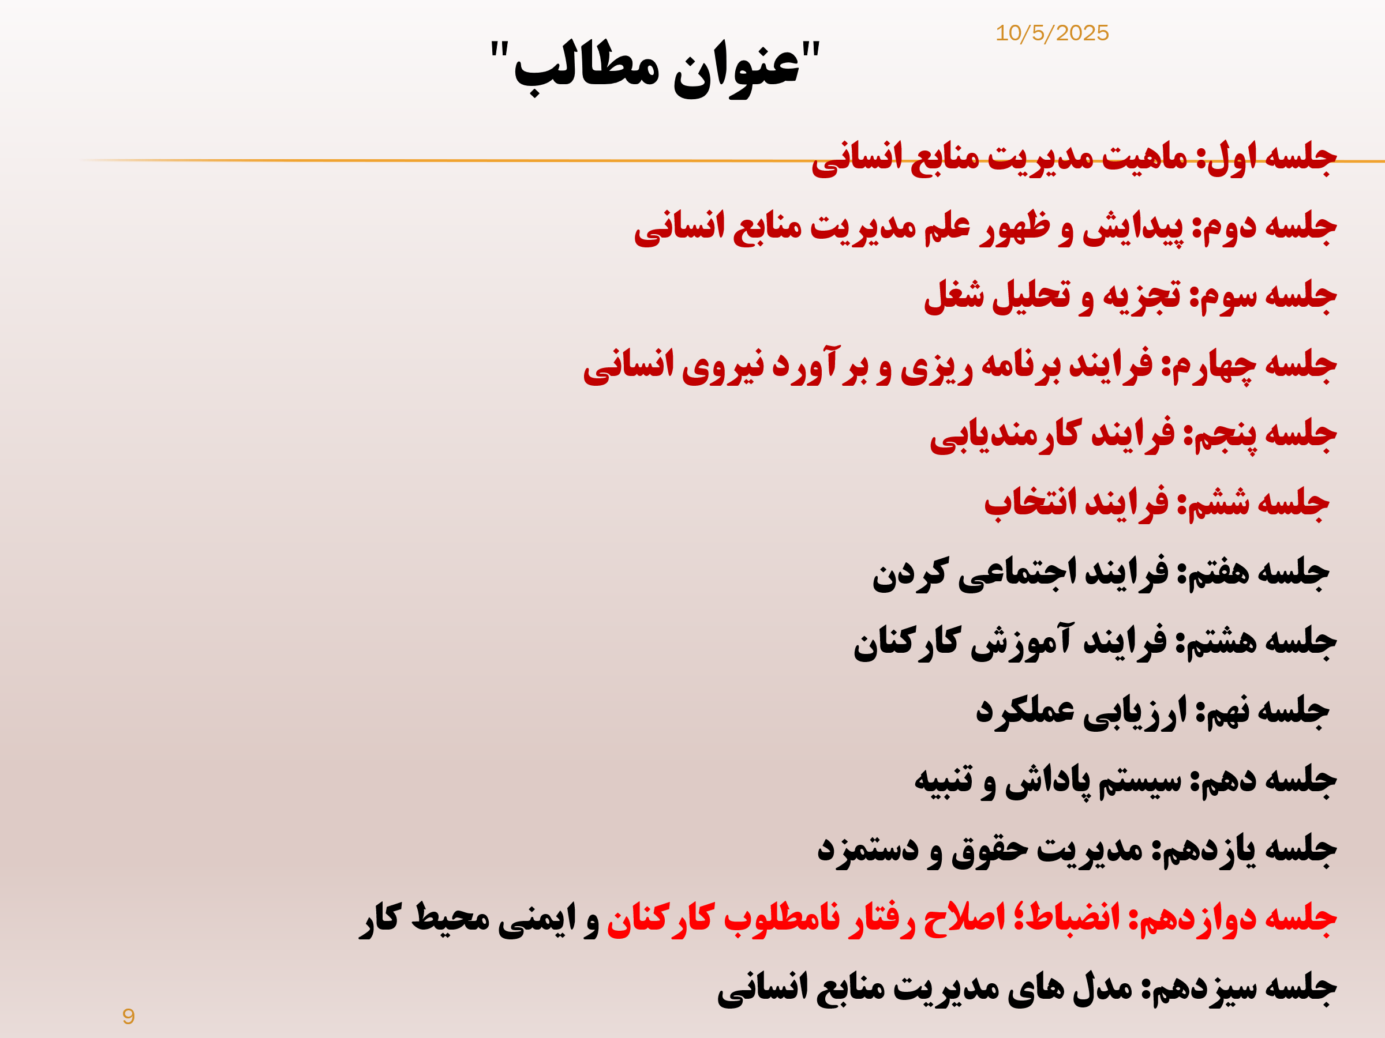

رویکرد مجازی یا حضوری (جهت رویکرد مجازی موافقت مدیرگروه و شورای آموزشی پیوست شود)
روشهای یاددهی-یادگیری مرتبط مجازی مانند کلاس آنلاین همزمان، کلاس آنلاین غیر هم زمان، کلاس وارونه، روش های شبیهسازی، بازیوارسازی و فروم های گفت و گو و .... و روشهای یاددهی-یادگیری مانند سخنرانی، بحث در گروه کوچک، بازی وارسازی، پرسش و پاسخ، یادگیری مبتنی بر حلمسأله، یادگیری مبتنی بر سناریو، یادگیری مبتنی بر ارائه پروژه و ....
حضور فعال، مشاهده فعالیت، انجام فعالیت، برگزاری کنفرانس، شرکتر در راند، شرکت در ژورنال کلاب
روش ارزشیابی تکوینی به شیوه سوال و جواب، حضور فعال و .... و ارزشیابی تراکمی هم می تواند روش ارزشیابی همتا، ازمون کتبی و ...
روش ارزشیابی تکوینی به شیوه سوال و جواب، ایجاد فرصت تمرین
ارزشیابی تراکمی هم می تواند روش ارزشیابی همتا یا تحویل کارپوشه، لاگ بوک و ازمون کتبی

